(aprendendo com os astronautas)
Crianças em casa: Missão X desafia a treinar como um astronauta
A Missão X desafia as crianças a treinar como um astronauta. (Fotografia: freepik)
Fazer cambalhotas espaciais, saltar para a Lua ou fazer um circuito de agilidade astro são algumas das atividades propostas pela Missão X. O programa apoiado pela Agência Espacial Europeia desafia as crianças a ficar em forma como um astronauta, lembrando a importância do exercício físico e de uma alimentação saudável.
# Fazer um Passeio Espacial
Andar como um urso, de pés e mãos no chão, ao longo de 12 metros, ou caminhar à caranguejo são alguns dos exercícios deste passeio espacial, que contribuem para aumentar a força muscular e melhorar a coordenação da parte superior e inferior do corpo.
Questão 1
Quais palavras ou expressões são sinônimas de exercício no primeiro parágrafo?

atividade
ginástica
hábito
treinamento
operação

Reescreva a frase utilizando a palavra/expressão escolhida.

Questão 2
Qual questão pode ser melhor respondida através da observação da foto no artigo?
- Por que as crianças precisam treinar como um astronauta ?
- Como se faz uma cambalhota?
- Qual deve ser a alimentação das crianças?
- Um urso faz passeios espaciais?

# Saltar para a Lua

Saltar à corda, quer seja parado ou em movimento, ajuda a manter os ossos fortes e a melhorar a resistência cardíaca e muscular. Na Terra, o peso do corpo sobre os ossos exerce uma tensão que ajuda a manter a resistência, mas no espaço, os astronautas não têm essa tensão e por isso correm o risco de enfraquecer a sua estrutura óssea. Assim, recorrem aos saltos à corda e a outros exercícios para ajudar a manter os ossos fortes.

Questão 3
Qual sentença completa o espaço vazio?
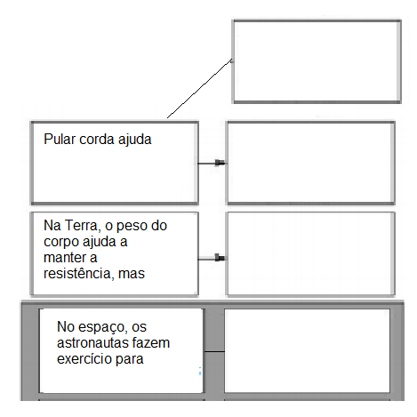

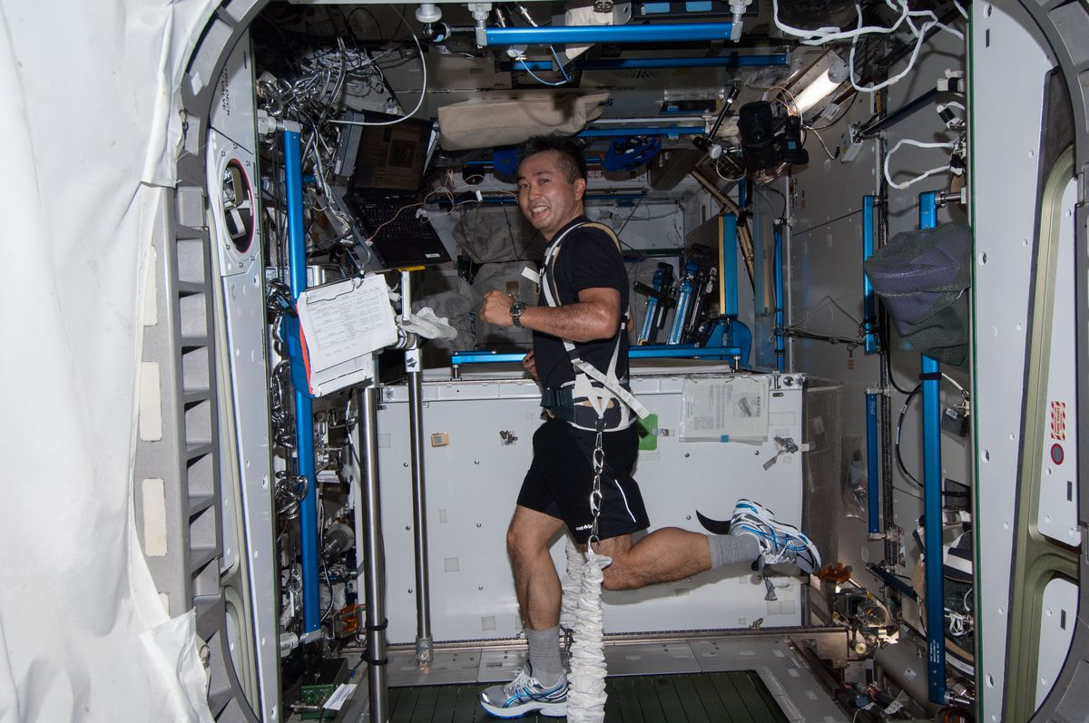
JAXA astronaut Koichi Wakata exercising on the space station treadmill. (NASA)

Viver no espaço pode afetar as costas de um astronauta, causando um enfraquecimento dos músculos da coluna ao longo do tempo, confirma um novo estudo. Na microgravidade, esses músculos são propensos à atrofia, e isso faz com que os ossos da coluna endureçam e se espremam. Tais mudanças no corpo poderiam explicar por que tantos astronautas sofrem de dores nas costas depois de fazer viagens à órbita da Terra. E corrigir esse problema pode ser crucial se a NASA quiser enviar humanos à Marte algum dia.

Questão 4
Complete esta tabela:

Astronautas | Ambos | Homem na Terra

músculos propensos à atrofia
alterações na gravidade
necessidade de atividade física
rápido envelhecimento do corpo
permanecer em forma

Questão 5
